Лабораторна робота 5
РОЗРОБКА ПРОСТИХ НЕЙРОННИХ МЕРЕЖ
Мета: використовуючи спеціалізовані бібліотеки та мову програмування Python навчитися створювати та застосовувати прості нейронні мережі.
Хід роботи
Завдання 2.1. Створити простий нейрон
import numpy as np
def sigmoid(x):
# Наша функція активації: f(x) = 1 / (1 + e^(-x))
return 1 / (1 + np.exp(-x))
class Neuron:
def __init__(self, weights, bias):
self.weights = weights
self.bias = bias
def feedforward(self, inputs):
total = np.dot(self.weights, inputs) + self.bias
return sigmoid(total)
weights = np.array([0, 1]) # w1 = 0, w2 = 1
bias = 4 # b = 4
n = Neuron(weights, bias)
x = np.array([2, 3]) # x1 = 2, x2 = 3
print(n.feedforward(x))

Рис. 1 Лістинг програми
Рис. 2 Результат виконання програми

Завдання 2.2. Створити просту нейронну мережу для передбачення статі людини

import numpy as np
def sigmoid(x):
return 1 / (1 + np.exp(-x))
class Neuron:
def __init__(self, weights, bias):
self.weights = weights
self.bias = bias
def feedforward(self, inputs):
total = np.dot(self.weights, inputs) + self.bias
return sigmoid(total)
weights = np.array([0, 1]) # w1 = 0, w2 = 1
bias = 4 # b = 4
n = Neuron(weights, bias)
x = np.array([2, 3]) # x1 = 2, x2 = 3
class TrotskyiNeuralNetwork:
def __init__(self):
weights = np.array([0, 1])
bias = 0
self.h1 = Neuron(weights, bias)
self.h2 = Neuron(weights, bias)
self.o1 = Neuron(weights, bias)
def feedforward(self, x):
out_h1 = self.h1.feedforward(x)
out_h2 = self.h2.feedforward(x)
out_o1 = self.o1.feedforward(np.array([out_h1, out_h2]))
return out_o1
network = TrotskyiNeuralNetwork()
x = np.array([2, 3])
print(network.feedforward(x)) # 0.7216325609518421
Рис. 4 Лістинг програми

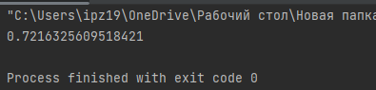
Рис. 5 Результат виконання програми

import numpy as np
def sigmoid(x):
return 1 / (1 + np.exp(-x))
def deriv_sigmoid(x):
fx = sigmoid(x)
return fx * (1 - fx)
def mse_loss(y_true, y_pred):
return ((y_true - y_pred) ** 2).mean()
class ZhurbeiNeuralNetwork:
def __init__(self):
self.w1 = np.random.normal()
self.w2 = np.random.normal()
self.w3 = np.random.normal()
self.w4 = np.random.normal()
self.w5 = np.random.normal()
self.w6 = np.random.normal()
self.b1 = np.random.normal()
self.b2 = np.random.normal()
self.b3 = np.random.normal()
def feedforward(self, x):
h1 = sigmoid(self.w1 * x[0] + self.w2 * x[1] + self.b1)
h2 = sigmoid(self.w3 * x[0] + self.w4 * x[1] + self.b2)
o1 = sigmoid(self.w5 * h1 + self.w6 * h2 + self.b3)
return o1
def train(self, data, all_y_trues):
learn_rate = 0.1
epochs = 1000
for epoch in range(epochs):
for x, y_true in zip(data, all_y_trues):
sum_h1 = self.w1 * x[0] + self.w2 * x[1] + self.b1
h1 = sigmoid(sum_h1)
sum_h2 = self.w3 * x[0] + self.w4 * x[1] + self.b2
h2 = sigmoid(sum_h2)
sum_o1 = self.w5 * h1 + self.w6 * h2 + self.b3
o1 = sigmoid(sum_o1)
y_pred = o1
d_L_d_ypred = -2 * (y_true - y_pred)
d_ypred_d_w5 = h1 * deriv_sigmoid(sum_o1)
d_ypred_d_w6 = h2 * deriv_sigmoid(sum_o1)
d_ypred_d_b3 = deriv_sigmoid(sum_o1)
d_ypred_d_h1 = self.w5 * deriv_sigmoid(sum_o1)
d_ypred_d_h2 = self.w6 * deriv_sigmoid(sum_o1)
d_h1_d_w1 = x[0] * deriv_sigmoid(sum_h1)
d_h1_d_w2 = x[1] * deriv_sigmoid(sum_h1)
d_h1_d_b1 = deriv_sigmoid(sum_h1)
d_h2_d_w3 = x[0] * deriv_sigmoid(sum_h2)
d_h2_d_w4 = x[1] * deriv_sigmoid(sum_h2)
d_h2_d_b2 = deriv_sigmoid(sum_h2)
self.w1 -= learn_rate * d_L_d_ypred * d_ypred_d_h1 * d_h1_d_w1
self.w2 -= learn_rate * d_L_d_ypred * d_ypred_d_h1 * d_h1_d_w2
self.b1 -= learn_rate * d_L_d_ypred * d_ypred_d_h1 * d_h1_d_b1
self.w3 -= learn_rate * d_L_d_ypred * d_ypred_d_h2 * d_h2_d_w3
self.w4 -= learn_rate * d_L_d_ypred * d_ypred_d_h2 * d_h2_d_w4
self.b2 -= learn_rate * d_L_d_ypred * d_ypred_d_h2 * d_h2_d_b2
self.w5 -= learn_rate * d_L_d_ypred * d_ypred_d_w5
self.w6 -= learn_rate * d_L_d_ypred * d_ypred_d_w6
self.b3 -= learn_rate * d_L_d_ypred * d_ypred_d_b3
if epoch % 10 == 0:
y_preds = np.apply_along_axis(self.feedforward, 1, data)
loss = mse_loss(all_y_trues, y_preds)
print("Epoch %d loss: %.3f" % (epoch, loss))
data = np.array([
[-2, -1], # Alice
[25, 6], # Bob
[17, 4], # Charlie
[-15, -6], # Diana
])
all_y_trues = np.array([
1, # Alice
0, # Bob
0, # Charlie
1, # Diana
])
network = ZhurbeiNeuralNetwork()
network.train(data, all_y_trues)
emily = np.array([-7, -3]) # 128 фунтов, 63 дюйма
frank = np.array([20, 2]) # 155 фунтов, 68 дюймов
print("Emily: %.3f" % network.feedforward(emily)) # 0.951 - F
print("Frank: %.3f" % network.feedforward(frank)) # 0.039 - M

Рис. 6 Лістинг програми
.

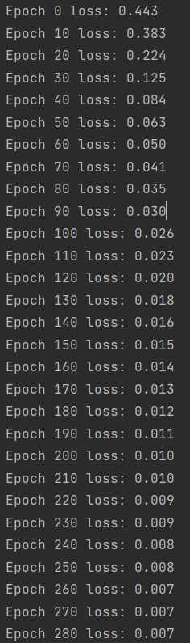
Рис. 7 Результат виконання програми

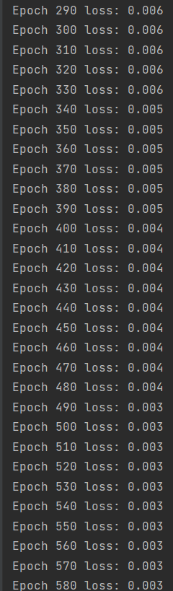
Рис. 8 Результат виконання програми

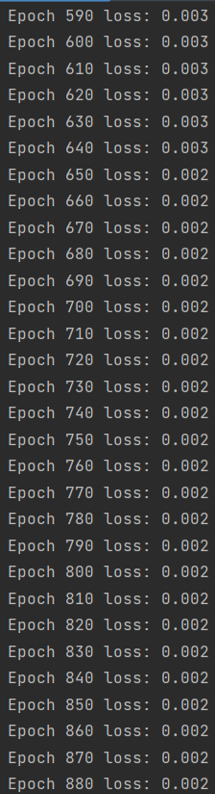
Рис. 9 Результат виконання програми

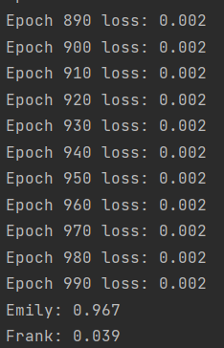
Рис. 10 Результат виконання програми

Завдання 2.3. Класифікатор на основі перцептрону з використанням бібліотеки NeuroLab
import numpy as np
import matplotlib.pyplot as plt
import neurolab as nl
text = np.loadtxt('data_perceptron.txt')
data = text[:, :2]
labels = text[:, 2].reshape((text.shape[0], 1))
plt.figure()
plt.scatter(data[:, 0], data[:, 1])
plt.xlabel('Розмірність 1')
plt.ylabel('Розмірність 2')
plt.title('Вхідні дані')
dim1_min, dim1_max, dim2_min, dim2_max = 0, 1, 0, 1
num_output = labels.shape[1]
dim1 = [dim1_min, dim1_max]
dim2 = [dim2_min, dim2_max]
perceptron = nl.net.newp([dim1, dim2], num_output)
error_progress = perceptron.train(data, labels, epochs = 100, show = 20, lr = 0.03)
plt.figure()
plt.plot(error_progress)
plt.xlabel('Кількість епох')
plt.ylabel('Помилка навчання')
plt.title('Зміна помилок навчання')
plt.grid()
plt.show()

Рис. 11 Лістинг програми

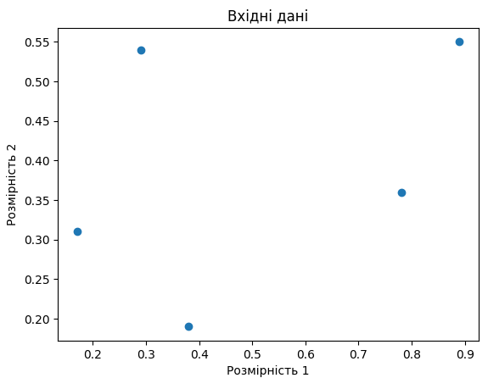
Рис. 12 Графік вхідних даних

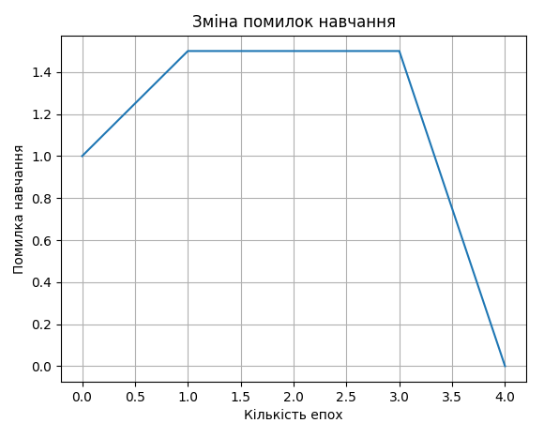Рис. 13 Графік процесу навчання
.

Завдання 2.4. Побудова одношарової нейронної мережі
import numpy as np
import matplotlib.pyplot as plt
import neurolab as nl
text = np.loadtxt('data_simple_nn.txt')
data = text[:, 0:2]
labels = text[:, 2:]
plt.figure()
plt.scatter(data[:, 0], data[:, 1])
plt.xlabel('Розмірність 1')
plt.ylabel('Розмірність 2')
plt.title('Вхідні дані')
dim1_min, dim1_max = data[:, 0].min(), data[:, 0].max()
dim2_min, dim2_max = data[:, 1].min(), data[:, 1].max()
num_output = labels.shape[1]
dim1 = [dim1_min, dim1_max]
dim2 = [dim2_min, dim2_max]
nn = nl.net.newp([dim1, dim2], num_output)
error_progress = nn.train(data, labels, epochs = 100, show = 20, lr = 0.03)
plt.figure()
plt.plot(error_progress)
plt.xlabel('Кількість епох')
plt.ylabel('Помилка навчання')
plt.title('Зміна помилок навчання')
plt.grid()
plt.show()
print('\nTest results:')
data_test = [[0.4, 4.3], [4.4, 0.6], [4.7, 8.1]]
for item in data_test:
print(item, '-->', nn.sim([item])[0])

Рис. 14 Лістинг програми

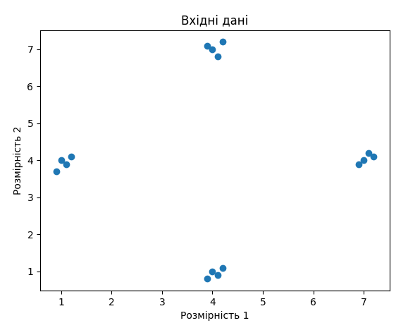
Рис. 15 Графік вхідних даних
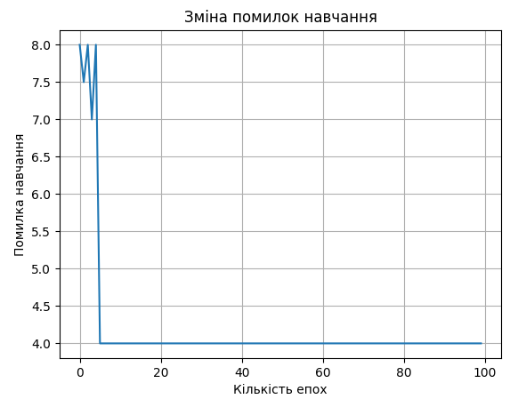
Рис. 16 Графік просування процесу навчання

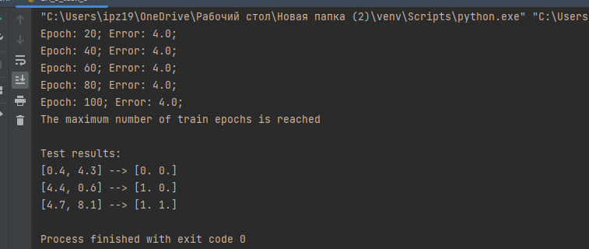
Рис. 17 Результат виконання програми

Завдання 2.5. Побудова багатошарової нейронної мережі
import numpy as np
import matplotlib.pyplot as plt
import neurolab as nl
min_val = -15
max_val = 15
num_points = 130
x = np.linspace(min_val, max_val, num_points)
y = 3 * np.square(x) + 5
y /=np.linalg.norm(y)
data = x.reshape(num_points, 1)
labels = y.reshape(num_points, 1)
plt.figure()
plt.scatter(data, labels)
plt.xlabel('Розмірність 1')
plt.ylabel('Розмірність 2')
plt.title('Вхідні дані')
nn = nl.net.newff([[min_val, max_val]], [10, 6, 1])
nn.trainf = nl.train.train_gd
error_progress = nn.train(data, labels, epochs=2000, show = 100, goal = 0.01)
output = nn.sim(data)
y_pred = output.reshape(num_points)
plt.figure()
plt.plot(error_progress)
plt.xlabel('Кількість епох')
plt.ylabel('Помилка навчання')
plt.title('Зміна помилок навчання')
x_dense = np.linspace(min_val, max_val, num_points * 2)
y_dense_pred = nn.sim(x_dense.reshape(x_dense.size, 1)).reshape(x_dense.size)
plt.figure()
plt.plot(x_dense, y_dense_pred, '-', x, y, '.', x, y_pred, 'p')
plt.title('Фактичні і прогнозовані значення')
plt.show()

Рис. 18 Лістинг програми

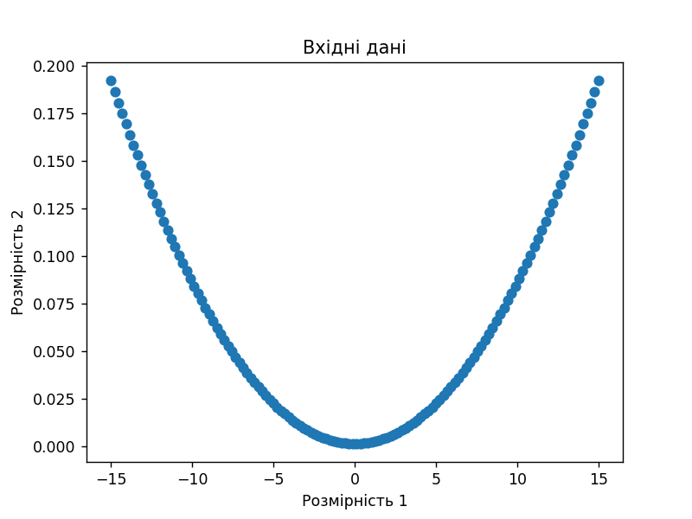
Рис. 19 Результат виконання програми
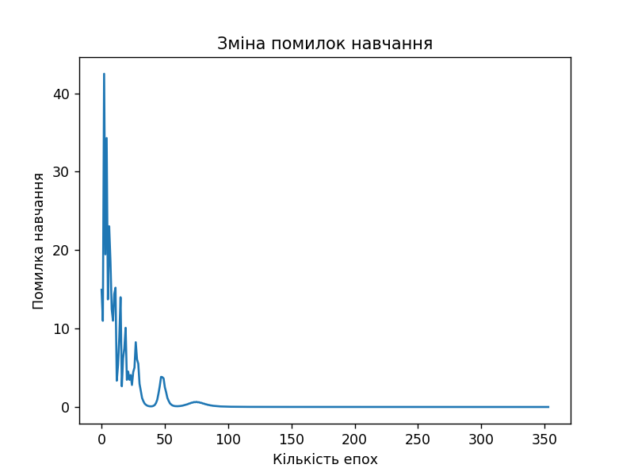
Рис. 20 Результат виконання програми

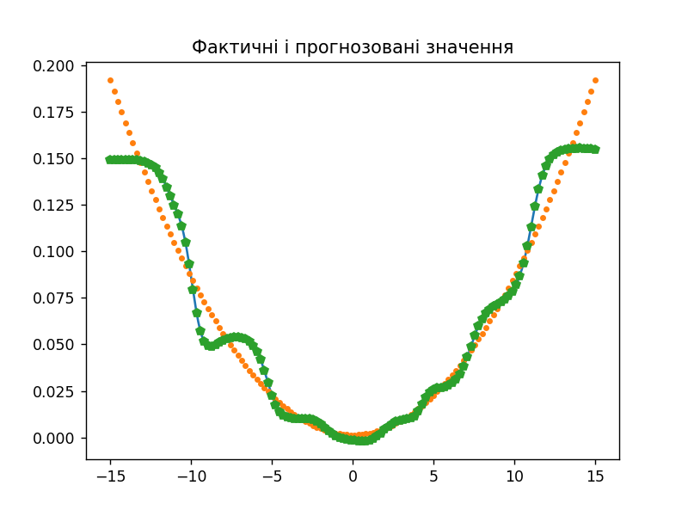
Рис. 21 Результат виконання програми
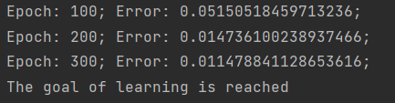
Рис. 22 Результат виконання програми

Завдання 2.6. Побудова багатошарової нейронної мережі для свого варіанту
import numpy as np
import matplotlib.pyplot as plt
import neurolab as nl
min_val = -15
max_val = 15
num_points = 130
x = np.linspace(min_val, max_val, num_points)
y = 5 * x * x + 6
y /=np.linalg.norm(y)
data = x.reshape(num_points, 1)
labels = y.reshape(num_points, 1)
plt.figure()
plt.scatter(data, labels)
plt.xlabel('Розмірність 1')
plt.ylabel('Розмірність 2')
plt.title('Вхідні дані')
nn = nl.net.newff([[min_val, max_val]], [8, 3, 1])
nn.trainf = nl.train.train_gd
error_progress = nn.train(data, labels, epochs=2000, show = 100, goal = 0.01)
output = nn.sim(data)
y_pred = output.reshape(num_points)
plt.figure()
plt.plot(error_progress)
plt.xlabel('Кількість епох')
plt.ylabel('Помилка навчання')
plt.title('Зміна помилок навчання')
x_dense = np.linspace(min_val, max_val, num_points * 2)
y_dense_pred = nn.sim(x_dense.reshape(x_dense.size, 1)).reshape(x_dense.size)
plt.figure()
plt.plot(x_dense, y_dense_pred, '-', x, y, '.', x, y_pred, 'p')
plt.title('Фактичні і прогнозовані значення')
plt.show()

Рис. 23 Лістинг програми
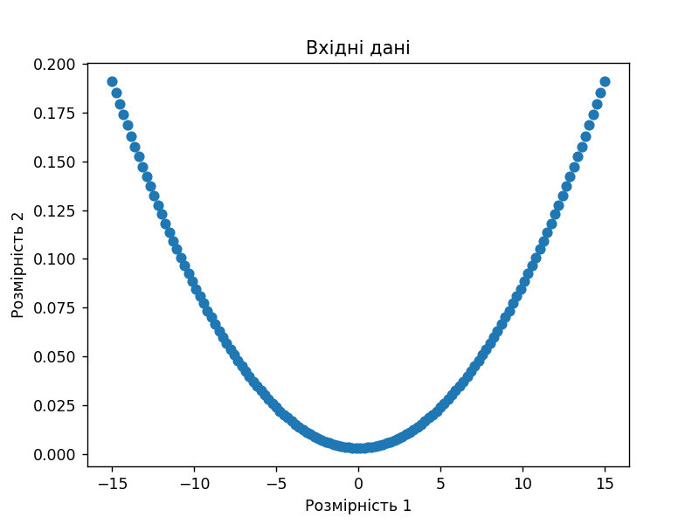
Рис. 24 Результат виконання програми
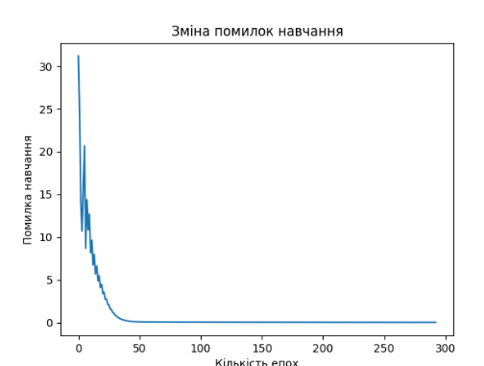
Рис. 25 Результат виконання програми
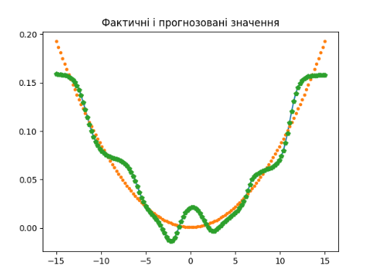
Рис. 26 Результат виконання програми
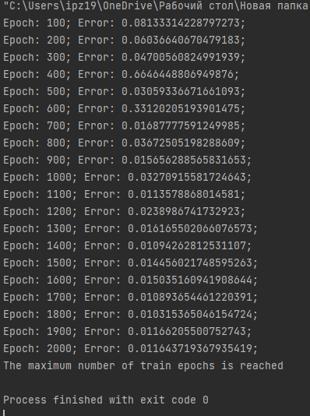
Рис. 27 Результат виконання програми

Завдання 2.7. Побудова нейронної мережі на основі карти Кохонена, що самоорганізується

import numpy as np
import neurolab as nl
import numpy.random as rand
skv = 0.05
centr = np.array([[0.2, 0.2], [0.4, 0.4], [0.7, 0.3], [0.2, 0.5]])
rand_norm = skv * rand.randn(100, 4, 2)
inp = np.array([centr + r for r in rand_norm])
inp.shape = (100 * 4, 2)
rand.shuffle(inp)
# Create net with 2 inputs and 4 neurons
net = nl.net.newc([[0.0, 1.0],[0.0, 1.0]], 4)
# train with rule: Conscience Winner Take All algoritm (CWTA)
error = net.train(inp, epochs=200, show=100)
# Plot results:
import pylab as pl
pl.title('Classification Problem')
pl.subplot(211)
pl.plot(error)
pl.xlabel('Epoch number')
pl.ylabel('error (default MAE)')
w = net.layers[0].np['w']
pl.subplot(212)
pl.plot(inp[:,0], inp[:,1], '.', \
centr[:,0], centr[:, 1] , 'yv', \
w[:,0], w[:,1], 'p')
pl.legend(['train samples', 'real centers', 'train centers'])
pl.show()

Рис. 28 Лістинг програми

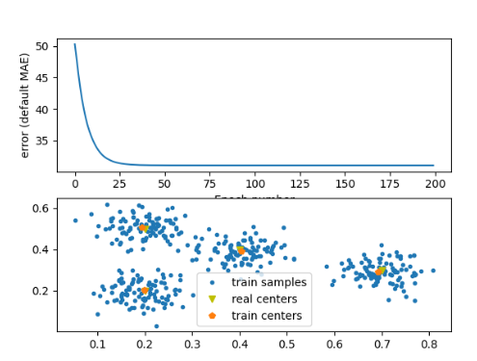
Рис. 29 Результат виконання програми

Завдання 2.8. Дослідження нейронної мережі на основі карти Кохонена, що само організується
import numpy as np
import neurolab as nl
import numpy.random as rand
skv = 0.5
centr = np.array([[0.2, 0.3], [0.4, 0.4], [0.1, 0.3], [0.2, 0.6], [0.4, 0.5]])
rand_norm = skv * rand.randn(100, 5, 2)
inp = np.array([centr + r for r in rand_norm])
inp.shape = (100 * 5, 2)
rand.shuffle(inp)
# Create net with 2 inputs and 5 neurons
net = nl.net.newc([[0.0, 1.0],[0.0, 1.0]], 5)
# train with rule: Conscience Winner Take All algoritm (CWTA)
error = net.train(inp, epochs=200, show=20)
# Plot results:
import pylab as pl
pl.title('Classification Problem')
pl.subplot(211)
pl.plot(error)
pl.xlabel('Epoch number')
pl.ylabel('error (default MAE)')
w = net.layers[0].np['w']
pl.subplot(212)
pl.plot(inp[:,0], inp[:,1], '.', \
centr[:,0], centr[:, 1] , 'yv', \
w[:,0], w[:,1], 'p')
pl.legend(['train samples', 'real centers', 'train centers'])
pl.show()

Рис. 30 Лістинг програми

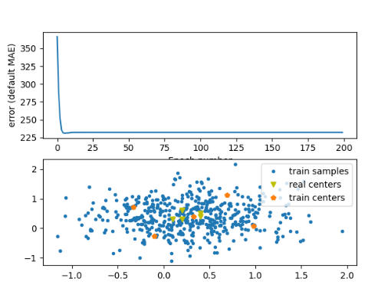
Рис. 31 Результат виконання програми

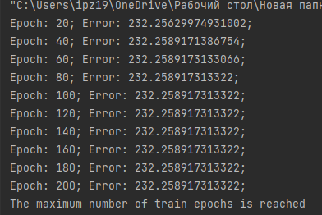
Рис. 32 Результат виконання програми

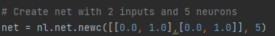
Рис. 33 Лістинг програми

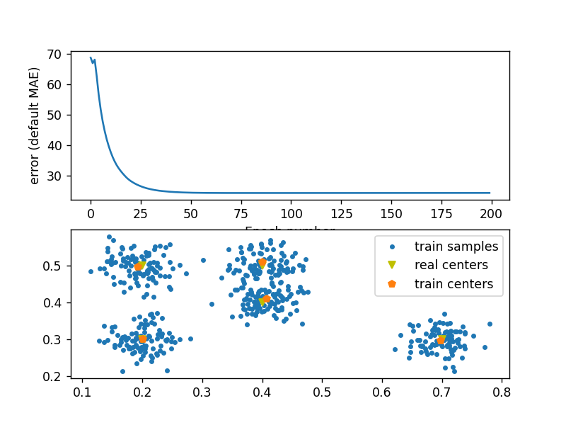
Рис. 34 Результат виконання програми

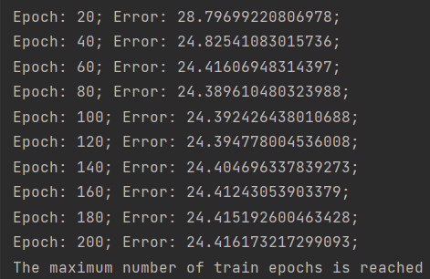
Рис. 35Результат виконання програми

ВИСНОВОК: під час виконання лабараторної роботи, використовуючи спеціалізовані бібліотеки та мову програмування Python навчитися створювати та застосовувати прості нейронні мережі.

